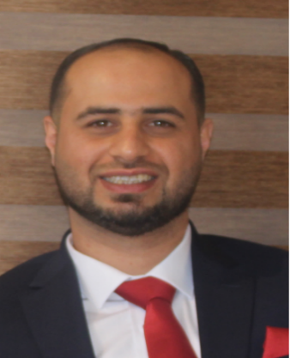عمر نواف طاهر

**تاريخ الميلاد: 5/شباط/1988**

**العنوان : بغداد- حي الجامعة**

**الحالة الاجتماعية : متزوج**

**الجنسية : عراقي**

**رقم الهاتف: 07705352256**

**البريد الالكتروني:** [**omar.nawaf.taher@gmail.com**](mailto:omar.nawaf.taher@gmail.com)

**المعلومات الشخصيه**

**خبرة جيده جدا في مجال التصوير الفوتوغرافي والتوثيق والعمل الاداري . اكتسبت خبره لا يستهان بها بالعمل في هذا المجال لعدة سنوات .لذلك انوي ان اطور نفسي ,علما انني عملت ايضا في عدة منظمات دولية ومنها مؤوسسه النهرين والحياه و منظمة المرتقى للتنمية البشرية .**

**كذلك خبره جيده في مجال الاداره من خلال المعرفه لبرامج Microsoft Office .و الكفاءه في تحضير وادارة الاجتماعات والتعامل مع الزبائن .**

**المهارات**

#### المهارات التقنيه

* **نظام التشغيل : windows**
* **Microsoft Office (Word, Excel, Power Point, Outlook**
* **برامج الانترنت**

#### المهارات الشخصيه

#### **التفاني في العمل . والعمل تحت اي ظروف**

#### **القدره على حل المشاكل في العمل**

* 1. **تحمل ضغط العمل**

#### **مرونه في التعامل والتواصل**

#### **التصوير الفوتوغرافي**

#### **حريص على التعلم**

التحصيل الدراسي

* **معهد تكنولوجيا \قسم الكهرباء \ بغداد\2007**

الوظائف التي تم العمل بها

**1-موظف مبيعات في شركة مدار النجوم للشحن الجوي والبريد السريع ( ايار 2019 )**

1. **عرض خدمات الشركة للعملاء**
2. **اقناع وعمل اتفاقات مع العملاء للتعامل مع الشركة**
3. **عمل خطة عمل شهرية وتقسميها الى اسبوعية وبرنامج عمل يومي** .
4. **تقديم تقارير يوميه خاصة بالعملاء .**
5. **التواصل مع العملاء الذين تم الاتفاق معهم بخصوص شحناتهم.**

**2-مدير قسم التسويق – شركة الشمعة للشحن والتخليص الكمركي (كانون الاول 2018 – ايار 2019 ).**

1. **وضع خطة مل واستراتيجيات للوصول الى اهداف الشركة المطلوبة .**
2. **متابعه تقارير موظفين المبيعات اليومية والشهرية .**
3. **التواصل من العملاء بخصوص شحناتهم .**
4. **تحديد حجم المبيعات والمفترض لكل مندوب .**
5. **منسق ومدخل بيانات في ( مجموعه التعاون للوكالات التجاريه –قيراط-) (2013 – 2018).**
6. **تنظيم وحفظ السجلات ونماذج ادارة التسويق والمبيعات**
7. **العمل على ادخال البيانات على الكومبيوتر حسب متطلبات الشركة**
8. **العمل على تسويق وترويج كافة انواع المنتجات التي تقدمها الشركة**
9. **مساعدة مدير التسويق والمبيعات في مهامه حسب الطلب .**
10. **العمل في موسسة المرتقى للتنميه البشريه من الفتره ( 2007-2013) وكما موضح :**
11. **المسؤول عن قسم التوثيق في المؤسسة**
12. **العمل بصفة المصور الرسمي للمؤسسة**
13. **العمل ك مدير مشاريع (المشاريع الخاصه بالموسسة ) مثل مشروع الظهور الاعلامي ومشروع تعليم الناشط و اداره المشاريع الصغيرة .**
14. **العمل على ادخال البيانات الخاصه بقسم التوثيق في المؤسسة وحسب متطلبات العمل**